УДК 658:637
О. Г. Ратушняк, Н. М. Тарасюк
Вінницький національний технічний університет
ogratushnyak@mail.ru, tarasyukn@yandex.ua

ЗАСТОСУВАННЯ ІНТЕГРАЦІЙНОГО ПІДХОДУ до управління ефективністю економічних взаємовідносин підприємств
молокопродуктового підкомплексу АПК

Анотація. В статті представлено розроблений інтеграційний підхід до управління ефективністю економічних взаємовідносин підприємств молокопродуктового підкомплексу АПК та застосовано його на конкретному підприємстві. В залежності від отриманих результатів запропоновано напрямки подальших дій суб’єктів господарювання щодо удосконалення їх економічних взаємовідносин.
Ключові слова. Молокопродуктовий підкомплекс, інтеграційний підхід, ефективність, економічні взаємовідносини, реінжиніринг бізнес-процесів.
Abstract. The paper presents an integration approach designed to control the efficiency of economic relations between enterprises of milk sub agriculture and applied it to a particular company. Depending on the results obtained suggested areas for further action undertakings for the improvement of their economic relations.
Keywords: evaluation, economic relations, dairy production, linguistic information.

Вступ. Ефективність функціонування молокопродуктового підкомплексу АПК залежить від раціональної побудови міжгалузевих зв'язків. Сучасні економічні відносини в агропромисловому комплексі України та в молочній галузі зокрема характеризуються розбалансованістю інтересів партнерів, посиленням монополізму переробних підприємств й торгівлі та нееквівалентністю обміну між стадіями виробничого процесу. Це призводить до занепаду не лише сфери сільського господарства, а й суміжних сфер. Для гармонізації розвитку всіх галузей молокопродуктового підкомплексу і виводу його з кризового стану необхідно сформувати справедливі відносини між сферами, що входять до його складу.
В основі ефективного функціонування молокопродуктового підкомплексу лежить забезпечення належних економічних взаємовідносин між усіма його учасниками: виробниками молока, переробними підприємствами та торговельними організаціями, які реалізують продукцію кінцевим споживачам.
Проте на даному етапі розвитку цих економічних відносин гостро постає проблема співробітництва сільськогосподарських та молокопереробних підприємств. Останні займають лідируючі положення на ринку та диктують свої «правила гри». Виробники ж молока за таких умов втрачають значну частину прибутку у створенні якого брали участь. Як результат — низька якість сировини, скорочення обсягів постачання молока на переробні підприємства, невиконання договірних зобов’язань сторонами угоди та ін.
Вивченням питань оцінки та управління ефективністю економічних відносин між підприємствами молокопродуктового підкомплексу займалися такі науковці як М. М. Ільчук [1], Л. М. Березіна [2], О. О Дадак [3], С. В. Лукаш [4], М. К Пархомець [5], П. Т. Саблук [6], Н. С. Скопенко [7], С. В. Чугаєвська [8], О. М. Шинкаренко [9] та ін. Проте, незважаючи на значні теоретичні та практичні здобутки у вивченні питань оцінювання та управління рівнем ефективності економічних взаємовідносин підприємств молокопродуктового підкомплексу АПК, в основі усіх методів лежить оцінка різних кількісних показників ефективності без врахування якісних параметрів, які, беззаперечно, відіграють важливу роль.
Постановка проблеми. Загострення конкурентної боротьби на ринку молока та молочної продукції вимагає швидкого реагування на вимоги споживачів як виробниками молока, так і переробними підприємствами. За таких умов виникає необхідність в оцінці рівня ефективності економічних взаємовідносин підприємств з виробництва молока та його переробки та управління цими відносинами.
Результати досліджень.
В практиці аналізу ефективності економічних відносин, як правило, лежать підходи, що стосуються аналізу ефективності функціонування підприємств чи галузей. Завданням же нашого дослідження є оцінка ефективності економічних взаємовідносин між підприємствами-виробниками молока та підприємствами його переробки на основі як кількісних, так і якісних показників. Результати оцінювання дають нам можливість сформувати інтеграційний підхід до управління ефективністю економічних відносин (рис. 1).
Аналіз економічних взаємовідносин підприємства
(SWOT – аналіз)
Визначення мети та об’єктів дослідження
Оцінювання рівня ефективності
економічних взаємовідносин підприємств
Аналіз часткових та узагальнюючих показників ефективності економічних взаємовідносин
підприємств
Виявлення наявних проблем
Формулювання стратегічних рішень щодо
співпраці з конкретними ринковими суб’єктами
Інтенсифікація діяльності
Збереження
зусиль
Згортання
співпраці
Реінжиніринг бізнес-процесів
Реалізація розроблених стратегічних рішень
Контролінг та оптимізація взаємовідносин
Узгодження мети та результатів оцінювання

Рис. 1. Інтеграційний підхід до управління ефективністю економічних взаємовідносин підприємств
Реалізуємо запропонований нами інтеграційний підхід щодо управління ефективністю економічних взаємовідносин до ПрАТ «Шаргородський маслозавод» з метою визначення рівня ефективності економічних взаємовідносин із сільськогосподарськими підприємствами-постачальниками молока Шаргородського району, з якими воно співпрацює. Таких підприємства з виробництва молока в районі є два.
Зазначимо, що ПрАТ «Шаргородський маслозавод» на ринку молока працює з 1966 р. Основними видами продукції, що випускає підприємство, є масло селянське, казеїн технічний та молоко пастеризоване рідке.
Основний ризик в дiяльностi ПрАТ «Шаргородський маслозавод» пов`язаний з якiстю сировини, яку господарство закуповує у населення. Щоб зменшити ризики, підприємство органiзовує заготiвлю молока, встановлює приймальнi пункти з обладнаними лабораторiями, холодильними установками. В подальшiй роботi планується розширення сировинної бази за рахунок закупки сировини вiд населення, що дасть можливiсть збiльшити виробництво молочної продукцiї та розширити її асортимент.
ПрАТ «Шаргородський маслозавод» працює на договiрнiй основi. Договори укладаються на певну партiю товару з розрахунком про їх повне виконання. У 2011 р. підприємство отримало збиток у розмірі 5887 тис. грн.
Перед початком процесу управління необхідно провести SWOT– аналіз досліджуваного підприємства, який є основою для розуміння і управління середовищем, де функціонує організація. Послідовність проведення SWOT – аналізу передбачає спочатку виявлення сильних і слабких сторін підприємства, потім загроз і можливостей зовнішнього середовища, і, нарешті, встановлення взаємозв’язків між ними. В результаті SWOT – аналізу створюється структурована інформація в рамках єдиної SWOT – моделі, яку можна використовувати при формуванні стратегічних рішень.
Проведемо SWOT-аналіз опису внутрішнього і зовнішнього середовищ економічних взаємовідносин ПрАТ «Шаргородський маслозавод» з підприємствами-постачальниками молока (табл. 1).

Таблиця 1
SWOT-матриця опису внутрішнього і зовнішнього середовища
економічних взаємовідносин ПрАТ «Шаргородський маслозавод»
з постачальниками сировини
Сильні сторони (Strength) | Слабкі сторони (Weakness)
- добра репутація у постачальників;  - висококваліфікований персонал;  - відповідність технології сучасним вимогам;  - наявність обладнаних приймальних пунктів молока;  - низька закупівельна ціна на сировину | - вищі, ніж у конкурентів витрати на сировину;  - слабка система логістики постачання;  - недостатні фінансові ресурси;  - недозавантаження виробничих потужностей;  - сезонність надходження молока;  - невідповідність якості сировини державним стандартам
Можливості (Opportunities) | Загрози (Threats)
- розширення сировинних зон за рахунок господарств населення;  - зниження собівартості готової продукції за рахунок закупівлі якісної сировини;  - зменшення витрат на транспортування молока;  - оптимізація системи заготівлі молока;  - реалізація кредитної політики;  - можливості застосування фінансового лізингу | - посилення конкуренції за сировинні зони;  - підвищення цін на сировину;  - скорочення обсягів надходження молока;  - послаблення державної підтримки молочної галузі;  - низький рівень селекційної роботи в господарствах;  - можливість переходу с.-г. підприємств на власне виробництво молока а кисломолочної продукції

За результатами проведеного SWOT-аналізу можемо зробити висновки про існування низки проблем у відносинах ПрАТ «Шаргородський маслозавод» з підприємствами-виробниками молока. Основними з таких проблем є: низька якість сировини, недозавантаження виробничих потужностей підприємства через проблеми з сировинними зонами, високі витрати на молоко-сировину через слабку систему логістики постачання та ін.
Зважаючи на вищесказане, метою дослідження є оцінка рівня економічних взаємовідносин ПрАТ «Шаргородський маслозавод» з підприємствами виробниками молока Шаргородського району та прийняття рішення щодо їх подальшої співпраці.
Оцінювання рівня ефективності економічних взаємовідносин, на нашу думку, доцільно було б провести з урахуванням як кількісних, так і якісних показників. Це можна зробити використовуючи теорію нечіткої логіки та нечітких множин, яка дозволяє оперувати неповною статистичною інформацію, на основі якої було здійснено моделювання рівня ефективності економічних взаємовідносин підприємств з виробництва молока та його переробки [11].
Методика прогнозування ефективності економічних відносин підприємств молокопродуктового підкомплексу АПК на базі апарату нечіткої логіки розглянуто в наступних етапах.
Етап 1. Побудова дерева логічного висновку. Дерево логічного висновку відображає класифікацію факторів, що впливають на показник, який прогнозується – ефективності економічних взаємовідносин підприємств (Y). Лінгвістичну зміну Y можна представити у вигляді співвідношення:
Y=(Х₁,Х₂,Х₃), (1)
Х₁ – лінгвістична зміна (ЛЗ), яка описує значення фінансово-економічних параметрів;
Х₂ – ЛЗ, яка описує значення виробничо-технологічних параметрів;
Х₃ – ЛЗ, яка описує значення організаційно-управлінських параметрів.
В свою чергу лінгвістична змінна Х₁, описується лінгвістичними змінними: X₁₁ — рентабельність (збитковість) реалізації молока-сировини, X₁₂ — рентабельність (збитковість) переробки молока, X₁₃ — закупівельна ціна 1 т молока, X₁₄ — транспортно-заготівельні витрати на доставку 1 т молока, X₁₅ — вартість молочної продукції на 1 т переробленого молока, X₁₆ — розмір дотацій на 1 т молока, X₁₇ — валові інвестиції в основний капітал на одиницю виробленої продукції. Лінгвістична змінна Х₂, яка описує значення виробничо-технологічних параметрів включає в себе лінгвістичні змінні: X₂₁ — відстань транспортування молока на завод, X₂₂ — обсяги постачання молока на переробні підприємств, X₂₃ — сезонність постачання молока, Х₂₄ — рівень товарності молока, Х₂₅ — рівень завантаження виробничих потужностей підприємств, Х₂₆ — рівень використання сучасних технологій, Х₂₇ — рівень якості молока та молочної продукції. Лінгвістична змінна Х₃, яка описує значення організаційно-управлінських параметрів включає в себе лінгвістичні змінні: X₃₁ — питома вага поставленого молока від с.-г. підприємства в загальному обсязі поставок, Х₃₂ — рівень розвитку системи логістики постачання, X₃₃ — рівень кваліфікації спеціалістів, X₃₄ — рівень додержання договірних зобов’язань.
Етап 2. Фазифікація факторів, що передбачають вибір нечітких термів для лінгвістичної оцінки факторів і формалізація цих термів за допомогою функцій належності.
Етап 3. Побудова нечітких матриць знань. До нечіткої матриці знань відносять результати віртуального експерименту. Експерт відповідає на питання: якою буде лінгвістична оцінка вихідного показника при поєднанні лінгвістичних оцінок факторів.
Етап 4. Нечіткий логічний висновок. Техніка нечіткого логічного висновку, яка застосована до інформації, що зібрана на попередніх етапах, дозволяє обчислити показник, який прогнозується, у вигляді нечіткої множини за допомогою системи висловлювань "ЯКЩО - ТО", що пов’язують нечіткі терми вхідних і вихідних змінних за допомогою операції І та АБО, які прийняті в теорії нечітких множин і відповідають операціям min та max. Лінгвістичним висловлюванням відповідає система нечітких логічних рівнянь, які характеризують поверхню належності змінних відповідному терму.
Етап 5. Дефазифікація вихідного показника. Щоб перейти від одержаної нечіткої множини до кількісної оцінки, необхідно виконати процедуру дефазифікації, що означає перетворення нечіткої інформації в чітку форму.
Після проведеного оцінювання ефективності економічних відносин підприємств молокопродуктового підкомплексу АПК керівнику необхідно проаналізувати узагальнюючі та часткові показники ефективності економічних взаємовідносин досліджуваних підприємств, виявити які з них є низькими, як їх можна покращити та за рахунок яких показників можливо отримати кращі результати.
На основі проведеного аналізу виявляються проблеми, які стримують розвиток ефективної співпраці підприємств та формуються стратегічні рішення їх покращення.
Якщо результати оцінювання показали, що ефективність економічних взаємовідносин підприємств знаходиться на високому рівні або вище середнього, то в такому випадку доцільно зберегти співпрацю з досліджуваними підприємствами та інтенсифікувати зусилля по налагодженню взаємовідносин.
Якщо економічні взаємозв’язки підприємств знаходяться на середньому рівні, то такі відносини можливо ще зберегти. Проте висновки про подальшу співпрацю в такому випадку керівник має робити виходячи з результатів попереднього аналізу та складності проблем у відносинах з об’єктом дослідження.
Якщо ж за результатами дослідження виявилось, що ефективність економічних взаємовідносин підприємств є низькою або нижче середнього рівня, то в такому випадку їм недоцільно співпрацювати, адже їх співпраця є збитковою для обох сторін.
Оцінку рівня ефективності економічних відносин підприємств проведемо за допомогою розробленої нами інтелектуальної системи підтримки прийняття рішень. Результати оцінювання відображені на рис. 2 –4.
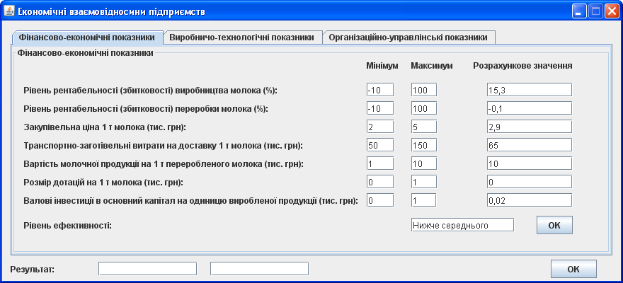
Рис. 2. Результати оцінювання фінансово-економічних показників ефективності економічних відносин ПрАТ «Шаргородський маслозавод» із сільськогосподарськими підприємствами-виробниками молока
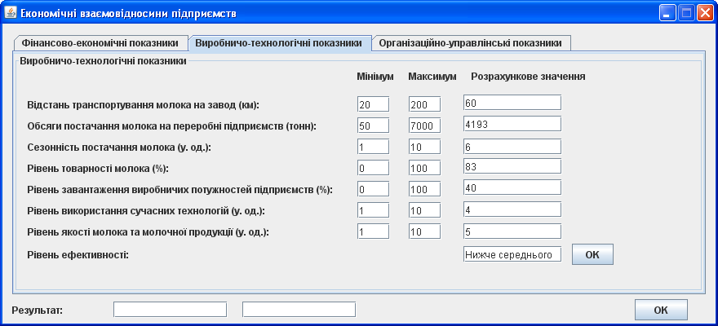
Рис. 3. Результати оцінювання виробничо-технологічних показників ефективності економічних відносин ПрАТ «Шаргородський маслозавод» із сільськогосподарськими підприємствами-виробниками молока

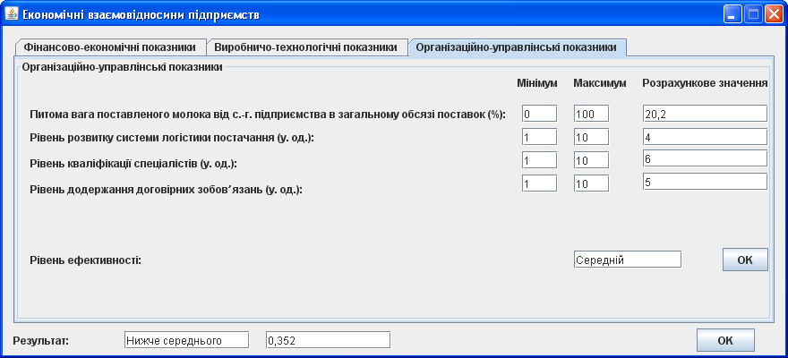
Рис. 4. Результати оцінювання організаційно-управлінських
показників ефективності економічних відносин ПрАТ «Шаргородський
маслозавод» із сільськогосподарськими підприємствами-виробниками
молока
Результати оцінювання економічних взаємовідносин
ПрАТ «Шаргородський маслозавод» з двома сільськогосподарськими підприємствами-виробниками молока дають можливість зробити такі висновки.
Фінансово-економічні та виробничо-технологічні показники ефективності економічних відносин об’єктів дослідження знаходяться на рівні нижче середнього. Це означає, що вони потребують негайного перегляду та покращення з боку керівництва.
Організаційно-управлінські відносини досліджуваних підприємств знаходяться на середньому рівні, що також потребує детального перегляду.
Загалом економічні відносини ПрАТ «Шаргородський маслозавод» з підприємствами-виробниками молока знаходяться нижче середнього рівня, ефективність їх співпраці складає 35,4 %.
Основними проблемами, які гальмують взаємовигідну співпрацю обох сторін, є збитковість виробництва молочної продукції переробним підприємством за рахунок високої вартості молочної продукції на 1 т переробленого молока, недозавантаженням виробничих потужностей підприємства на 60 %, невисокою якістю сировини, застарілою технікою та ін.
На ПрАТ «Шаргородський маслозавод» майже відсутня система логістики постачання, яка б займалася мінімізацією витрат на заготівлю та доставку молока та оптимізацією логістичних потоків при закупівлі сировини.
За таких результатів діяльності ПрАТ «Шаргородський маслозавод» доцільно було б припинити співпрацю з досліджуваними підприємствами, адже їх відносини є економічно невигідними. Але в умовах посилення конкуренції за сировинні зони підприємства намагаються будь-що зберегти постачальників сировини. В такому випадку потрібні кардинальні зміни у відносинах підприємств. При виявленні недоцільності співпраці ми пропонуємо провести реінжиніринг бізнес-процесів на підприємствах у бік посилення економічної співпраці.
Прихильниками застосування зазначеного підходу вважають, що підприємство застосовує реінжиніринг бізнес-процесів тоді, коли воно хоче вдатися до масштабних змін, а традиційні способи покращення процесів є непридатними.
Основоположник теорії реінжинірингу бізнес-процесів М. Хаммер вважає, що «Реінжиніринг — це фундаментальне переосмислення та радикальне перепроектування бізнес-процесів для досягнення суттєвих покращень у таких ключових для сучасного бізнесу показниках результативності, як витрати, якість, рівень обслуговування та оперативність» [12].
Л. М. Таранюк [13] зазначає, що під час проведення процесів реінжинірингу важливу роль відіграє зовнішнє оточення (постачальники, споживачі, конкуренти, держава і т. ін.). Тому при перепроектуванні організації дослідник пропонує використовувати методику Х-інжинірингу, яка на відміну від існуючих полягає у реінжинірингу не лише внутрішніх, але й зовнішніх бізнес-процесів.
Враховуючи специфіку підприємств молокопродуктового підкомплексу АПК, вважаємо, що одним із дієвих способів удосконалення економічних взаємовідносин є застосування методу Х-інжинірингу. Тобто радикальні зміни повинні торкатися не лише внутрішнього середовища, а й зовнішнього. А це означає, що Х-інжиніринг передбачає перебудову відносин із постачальниками, споживачами та ін. Правильно проведений Х-інжиніринг не дозволить гальмувати процеси в ланцюзі «виробництво—переробка—реалізація».
Так, наприклад, за допомогою методології Х-інжинірингу молокопереробне підприємство може коригувати відносини з постачальниками сировини, покупцями готової молочної продукції і, навіть, з конкурентами, що надасть йому можливість покращити взаємовідносини з різними сферами молокопродуктового підкомплексу АПК.
Тому для ПрАТ «Шаргородський маслозавод» є можливим застосування методології Х-інжинірингу бізнес-процесів підприємства з урахуванням відносин з постачальниками.
Прикладом Х-інжинірингу бізнес-процесів на «Шаргородський маслозавод» може бути ідея випуску готової молочної продукції високої якості (рис. 5). Саме така ідея є актуальною для підприємства, оскільки результати SWOT-аналізу (див. табл. 1) показали, що молочна продукція товариства не відповідає Державним стандартам якості.

Обіцянка: виробництво молочної продукції, яка
відповідала б Державним стандартам якості
Концепція виконання: ідеї високої якості майбутньої продукції підпорядковані всі процеси підприємства
На вході: отримання якісної сировини від постачальників (стимулювання доплатами, пільговими кредитами та ін.)
Всередині підприємства: тотальний контроль якості вхідної сировини, виробничого процесу та якості готової продукції
На виході: молочна продукція значно вищої якості, ніж у конкурентів

Рис. 5. Схема проведення Х-інжинірингу на
ПрАТ «Шаргородський маслозавод»
Для втілення запропонованої ідеї в життя усі бізнес-процеси підприємства повинні бути їй підпорядковані. Перш за все якість молочної сировини має бути максимально високою. Для цього ПрАТ «Шаргородський маслозавод» необхідно стимулювати постачальників до виробництва якісного молока:
— встановлювати доплати за якісне молоко;
— обладнати приймальні пункти охолоджувальними установками та приладами контролю якості;
— забезпечувати сільськогосподарські підприємства кормами;
— за рахунок одностороннього кредитування закупити для
постачальників сировини апарати для доїння корів та охолоджувальні установки та ін.
Таким чином, зміцнюється сировинна база та виникають можливості для пошуку інших ефективних постачальників.
Проте навіть тоді, коли вживані заходи щодо покращення економічних взаємовідносин із виробниками молока дали бажані результати, підприємство повинне постійно здійснювати їх контроль та проводити повторне оцінювання.
Висновки. Перевагою запропонованого інтеграційного підходу є те, що він дає можливість виявити існуючі проблеми у формуванні економічних взаємовідносин підприємств, оцінити ефективність цих відносин та сформувати стратегічні рішення щодо подальшої співпраці.

Список використаної літератури
- Ільчук М. М. Ефективне функціонування молокопродуктового підкомплексу України / М. М. Ільчук. — К.: Нічлава, 2004. — 312 с.
- Березіна Л. М. Формування організаційно-економічних відносин підприємств АПК в умовах трансформаційних процесів в сільському господарстві / Л. М. Березіна // Вісник Запорізького національного
університету. — 2010. — № 4 (8). — С. 144—148.
- Дадак О. О. Роль ефективної стратегії розвитку у молокопродуктовому підкомплексі АПК / О. О. Дадак // Зб. наук. пр. Таврійського державного агротехнологічного університету (економічні науки). — 2010. —
№ 2(10). — С. 157—161.
- Лукаш С. В. Основні проблеми та перспективи розвитку АПК / С. Лукаш, В. Щербина // Вісник Львівського державного аграрного університету: економіка АПК. –2007. – № 14(1). – С. 191–196.
- Пархомець М. Удосконалення механізму ціноутворення на сільськогосподарську продукцію з врахуванням ціни землі / М. Пархомець, М. Матвійчук // Вісник ТНЕУ. — 2010. — № 3. — С. 66—72.
- Саблук П. Т. Економіка виробництва молока і молочної продукції в Україні : [монографія] / П. Т. Саблук, В. І. Бойко. – К.: ННЦ ІАЕ, 2005. – 340 с.
- Скопенко Н. С. Системний підхід щодо формування інтегрованих об’єднань / Н. С. Скопенко // Актуальні питання сучасної економіки : всеукраїнська заочна наукова конференція, 20-21 січ. 2011 р. :тези – Умань, 2011. – Ч.2. – С. 105-106.
- Чугаєвська С. В. Сучасний стан молокопереробної галузі Житомирської області / С. В. Чугаєвська // Вісник ДАУ. – 2004. – №1 (12). – С.297–305.
- Шинкаренко О. М. Формування економічних відносин між аграрною та агропереробними сферами АПК / О. М. Шинкаренко // Збірник наукових праць ЧДТУ. Серія: Економічні науки. – 2002. – №4(7). – С.200-204.
- Ротштейн А. П. Интеллектуальные технологии индентификации. Нечеткие множества, генетические алгоритмы, нейронные сети / А. П. Ротштейн – Винница: УНІВЕРСУМ – Вінниця, 1999. – 320 с.
- Козловський С. В. Моделювання показників ефективності економічних взаємовідносин між партнерами молокопродуктового підкомплексу на основі нечіткої логіки / С.В. Козловський, Н. М. Тарасюк // Збірник наукових праць Вінницького національного аграрного університету. — 2011. —Вип. 3 (54). — С. 183 – 190.
- Хаммер M. Реинжиниринг корпорации: манифест революции в бизнесе / М. Хаммер, Д. Чампи. — СПб., 2000. — 332 с.
- Таранюк Л. М. Методологія реінжинірингу бізнес-процесів промислових підприємств / Л. М. Таранюк // Механізм регулювання економіки. — 2011. — № 1. — С. 111—119.

